**À NE PAS RATER**

**N’oubliez pas que le vendredi 1er novembre est férié.**

**Sorties**

* Mercredi **23 octobre** au théâtre pour les groupes de CP et CE1.
* **Les mercredis des deux semaines** à la piscine du Kremlin Bicêtre pour les groupes des CE2 et CM.
* Mardi **29 octobre** à L’Echo pour les groupes de CP et CE1.
* **Jeudi 31 octobre** pour une visite contée dans Paris pour les groupes de CE2 et CM.



**Événements au centre de loisirs**

* Petit-déjeuner des familles le **jeudi 24 octobre.**
* Spectacle des enfants l’après-midi du **vendredi 25 octobre.**
* Grand jeu le **jeudi 30 octobre après midi.**
* Chaque groupe vous convie **le jeudi 30 octobre** à un moment festif.

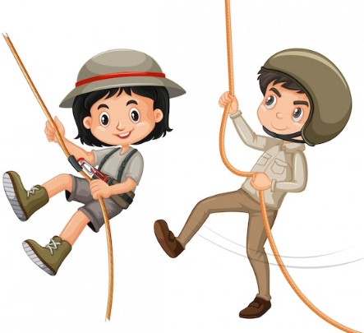

|  |  |  |  |  |  |
| --- | --- | --- | --- | --- | --- |
| **Toussaint**  **2024** | **Lundi 21 octobre** | **Mardi 22 octobre** | **Mercredi 23 octobre** | **Jeudi 24 octobre** | **Vendredi 25 octobre** |
| **Le Matin…** | **Jeux collectifs**  La balle aux prisonniers  Poules Renards Vipères | **Les enfants ont rendez-vous avec leur talent !** | **La matinée du choix de l’enfant** | **Les enfants ont rendez-vous avec leur talent !** | **Les enfants ont rendez-vous avec leur talent !** |
| **Le temps Calme…** | Lecture d’histoire et préparation de la matinée du choix de l’enfant | Lecture d’histoire et peinture à doigt | Lecture d’histoire | Lecture d’histoire et création de petites marionnettes | Lecture d’histoire et réalisation de masque |
| **L’Après-Midi…** | **Les enfants choisiront entre cinq familles de talent :**  Théâtre  Danse  Chant  Cirque  Magie  **Chacun pourra imaginer son numéro d’artiste !** | **Jeux collectifs**  La course aux couleurs  Les lapins dans la clairière  **Jeu d’intérieur**  Dessiner c’est gagné ! | **Sortie en car au théâtre L’Essaïon**  **(Paris 4ème) pour assister au spectacle :**  « Le grand chaperon rouge et le petit loup » | **Jeux collectifs**  La course aux couleurs  Les lapins dans la clairière  **Jeu d’intérieur**  Time’s Up | **Spectacle des enfants « BM a d’ incroyables talents »** |
| **Le soir…** | Jeu extérieur, activité manuelle ou jeu de société | Jeu extérieur, activité manuelle ou jeu de société | Jeu extérieur, activité manuelle ou jeu de société | Jeu extérieur, activité manuelle ou jeu de société | Jeu extérieur, activité manuelle ou jeu de société |

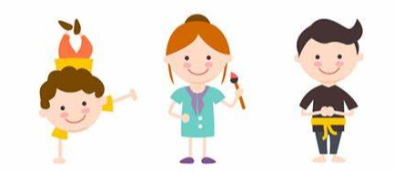





**Groupe des CP-CE1**

**Nous avons tous un incroyable talent !**

**Accueil de loisirs éducatifs élémentaire Benoît Malon**

**01.49.60.17.36 / 06.22.57.67.08**

|  |  |  |  |  |
| --- | --- | --- | --- | --- |
| **Toussaint**  **2024** | **Lundi 28 octobre** | **Mardi 29**  **octobre** | **Mercredi 30 octobre** | **Jeudi 31 octobre** |
| **Le Matin…** | **Jeux collectifs**  L’horloge  Poules Renards Vipères | **Les équipes vont réaliser leur totem et poursuivre leur entrainement.** | **Activité manuelle**  Création d’un flambeau  **Jeux collectifs**  Relais à 3 pieds  Morpion Géant | **Activité scientifique**  Le groupe se rendra à la Ludo-science du centre de loisirs Mohamed Megrez.  Atelier Cuisine  Le fondant au chocolat |
| **Le temps Calme…** | Lecture d’histoire et création d’un mini totem | Lecture d’histoire | Lecture d’histoire et création d’un collier d’aventurier | Lecture d’histoire et création d’une flèche messagère |
| **L’Après-Midi…** | **Les équipes vont se constituer.**  **Elles vont choisir leur nom de groupe, créer leur banderole et commencer leur entrainement.** | **Sortie en car à la médiathèque L’Echo du Kremlin Bicêtre pour assister à la projection :**  Sirocco et le royaume des courants d’air | **Les équipes vont créer leur accessoire et terminer leur entrainement.** | **GRAND JEU :**  **« Les aventuriers de BM »** |
| **Le soir…** | Jeu extérieur, activité manuelle ou jeu de société | Jeu extérieur, activité manuelle ou jeu de société | Jeu extérieur, activité manuelle ou jeu de société | Invitation famille  « Question pour un Champion » |





**Groupe des CP-CE1**

**Nous sommes tous des aventuriers !**





|  |  |  |  |  |  |
| --- | --- | --- | --- | --- | --- |
| **Toussaint**  **2024** | **Lundi 21 octobre** | **Mardi 22 octobre** | **Mercredi 23 octobre** | **Jeudi 24 octobre** | **Vendredi 25 octobre** |
| **Le Matin…** | **Jeux collectifs**  La prise de la tour  Le magicien | **Les enfants ont rendez-vous avec leur talent !** | **Un groupe de 16 enfants se rendra à la piscine du Kremlin Bicêtre.**  Ceux qui ne se rendront pas à la piscine auront prévu leur matinée. | **Les enfants ont rendez-vous avec leur talent !** | **Les enfants ont rendez-vous avec leur talent !** |
| **Le temps Calme…** | Tournoi de Uno | Réalisation d’un tableau des participants 1/2 | Tournoi de Dutch | Réalisation d’un tableau des participants 2/2 | Conseil d’enfants « Ma première semaine à BM » |
| **L’Après-Midi…** | **Les enfants choisiront entre cinq familles de talent :**  Théâtre  Danse  Chant  Cirque  Magie  **Chacun pourra imaginer son numéro d’artiste !** | **Jeu d’intérieur**  L’Ambassadeur  **Activité manuelle**  Création de son micro | Sortie à la halle des sports :  « Sport en liberté »  Tennis de table  Football  Handball  Gymnastique | **Jeu collectif**  La grille magique | **Spectacle des enfants « BM a d’ incroyables talents »** |
| **Le soir…** | Jeu extérieur, activité manuelle ou jeu de société | Jeu extérieur, activité manuelle ou jeu de société | Jeu extérieur, activité manuelle ou jeu de société | Jeu extérieur, activité manuelle ou jeu de société | Jeu extérieur, activité manuelle ou jeu de société |







**Groupe des CE2-CM**

**Nous avons tous un incroyable talent !**



|  |  |  |  |  |
| --- | --- | --- | --- | --- |
| **Toussaint**  **2024** | **Lundi 28 octobre** | **Mardi 29**  **octobre** | **Mercredi 30 octobre** | **Jeudi 31octobre** |
| **Le Matin…** | **Activité manuelle**  Réalisation d’un panneau d’orientation pour le centre  **Jeu collectif**  A la recherche du collier d’immunité | **Les équipes vont réaliser leur totem et poursuivre leur entrainement.** | **Un groupe de 16 enfants se rendra à la piscine du Kremlin Bicêtre.**  Ceux qui ne se rendront pas à la piscine auront prévu leur matinée. | **Sortie en car pour une visite contée se faisant à pied. Le rendez-vous se trouve devant le restaurant « La tour d’argent » dans le 5ème arrondissement :**  « Le Paris des dessins animés » |
| **Le temps Calme…** | Réalisation de la matinée du choix de l’enfant | Fabrication de porte-clés totem en plastique fou | Baccalauréat | Conseil d’enfants « Ma deuxième semaine à BM » |
| **L’Après-Midi…** | **Les équipes vont se constituer.**  **Elles vont choisir leur nom de groupe, créer leur banderole et commencer leur entrainement.** | Sortie à la halle des sports :  « Sport en liberté »  Tennis de table  Football  Handball  Gymnastique  **Activité manuelle**  Réalisation d’un panneau d’orientation pour le centre | **Les équipes vont créer leur accessoire et terminer leur entrainement.** | **GRAND JEU :**  **« Les aventuriers de BM »** |
| **Le soir…** | Jeu extérieur, activité manuelle ou jeu de société | Jeu extérieur, activité manuelle ou jeu de société | Jeu extérieur, activité manuelle ou jeu de société | Invitation famille  « N’oublie pas les paroles » |

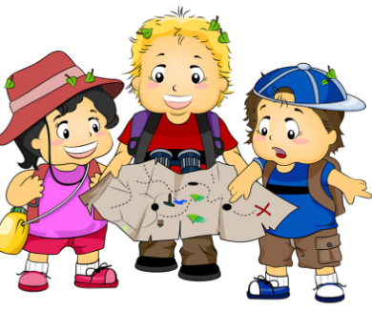



**Groupe des CE2-CM**

**Nous sommes tous des aventuriers !**



